Andre gruppemøte
LEGEMIDDELGJENNOMGANG
SENTER FOR KVALITET I LEGEKONTOR AS
2016

Kjøreplan

Legemiddelgjennomgang – Gruppesamling 2
Læringsmål for samlingen:
- Se hvordan data fra praksis endres som følge av gjennomførte tiltak
- Vurdere om tiltak skal implementeres som en fast del av praksis
- Vurdere egne data knyttet til legemidler og eldre
- Planlegge forbedringstiltak knyttet til dette temaet
Agenda:
- Introduksjon og presentasjon av nye indikatorer
- Mindre grupper: vurdering av tidligere tiltak, nye forbedringspotensial, gode indikatorer og mulige tiltak
- Diskusjon i plenum av forbedringspotensial, indikatorer og tiltak.
- Introduksjon og indikatorer
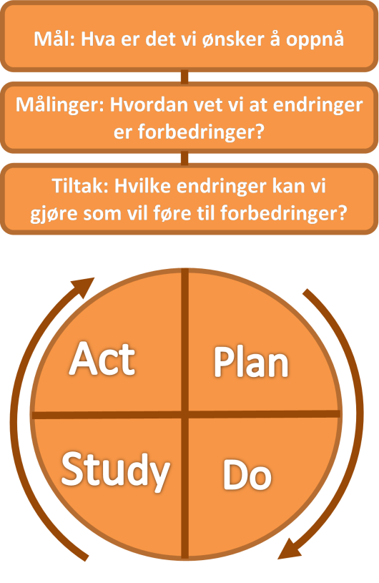
På det første møtet ble forbedringsmodellen introdusert:
- Hva ønsker jeg å forbedre?
- Hvordan kan jeg måle en eventuell forbedring?
- Hvilke tiltak skal jeg prøve ut for å få til denne forbedringen?
Når det gjelder punkt 3 om tiltak, finnes en enkel måte å teste ut tiltak på i liten skala:
Plan – Do – Study – Act (PDSA) – sirkelen
På forrige møte var meningen å planlegge (P) aktuelle tiltak, og noen av dere har kanskje gjennomført noen tiltak siden sist (D). I dag skal dere se på hvordan indikatorene har endret seg siden sist og vurdere om aktuelle tiltak har hatt effekt (S). Videre skal du vurdere hva du ønsker å gjøre videre i praksis, hva ønsker du å innføre, endre eller vil du forkaste hele tiltaket? (A).
I dag introduseres også nye indikatorer knyttet til undertemaet legemidler og eldre, og mulighet for å planlegge nye forbedringstiltak. Se vedlagte kommentarutgave for forklaring av de ulike indikatorene.
Kilde: pasientsikkerhetsprogrammet

- Mindre grupper/runde rundt bordet: egne forbedringspotensial, gode indikatorer og mulige tiltak
Dersom det er ønskelig kan denne delen utføres i mindre grupper på 2-3 kolleger. Alternativt kan det gjøres i plenum. Ta frem det medfølgende arbeidsarket, dette skal fylles ut og leveres elektronisk på slutten av samlingen.
Det er ofte vanskelig å gjennomføre konkrete tiltak i praksis. Det kan skyldes manglende tid, manglende utstyr/ressurser eller andre ting. Noen har gjort tiltak som har fungert, andre har ikke gjort noen endringer i det hele tatt.
Besvar følgende spørsmål på det medfølgende arbeidsarket:
- Evaluering av tiltak fra sist
  - Ble det gjort noen tiltak siden sist? Hvorfor/hvorfor ikke. Beskriv enten endringene som ble gjort.
- Evaluering av indikatorene
  - Har det skjedd noen endringer av indikatorene siden sist, eventuelt hvilke og i hvilken retning?
  - Var endringene som forventet? Hvorfor/hvorfor ikke?
- Evaluering av tiltak
  - Er de gjennomførte tiltakene mulig og ønskelig å innføre også i fremtiden?
  - Har du eventuelt forslag til andre tiltak/forslag til endring av tiltaket?
- Egne mål – nytt tiltak
  - Hva ønsker du å forbedre i din praksis innen området legemidler og eldre?
  - Forsøk å definere målet konkret.
- Hva er din indikator innenfor legemidler og eldre?
  - Hvilke(n) data i rapporten vil du følge for å se om du når målet over?
  - Hva er fordelen med å benytte dette som en indikator?
  - Kan du komme på mulige feilkilder knyttet til indikatoren(e)?
- Tiltak for å nå en forbedring
  - Hvilke(t) tiltak tror du vil endre indikatoren(e) over?
- Hvordan skal du rent konkret jobbe med dette?
  - Hvor ofte kommer du til å gjøre dette? Ukentlig? Månedlig? Sjeldnere?
  - Gjøre du det alene eller sammen med kolleger?
  - Hvordan skal du huske det? Sette opp i timebok? Når pasienten er der og sjansen byr seg? Sette opp egne timer?

- Diskusjon i plenum av forbedringspotensial, indikatorer og tiltak
Det gjøres en oppsummering av de ulike forbedringspotensialene, de(n) beste indikatoren(e) og forslag til tiltak i praksis. Alle deltakere kan komme med sine synspunkt på de ulike forslagene.
2 VIKTIGE TING TIL SLUTT:
- ALLE DELTAKERNE GÅR INN PÅ SKILKURS.NO VIA SMARTPHONE/NETTBRETT/PC Velg «Gruppemøte 1 – arbeidsark og evaluering» og fyll ut (anonymt).
Deltakerne kan godt dele på hverandres telefoner siden skjemaet leveres anonymt.
Dersom du ønsker å bruke en uke ekstra før du bestemmer deg er det greit, men innlevering av skjema er en obligatorisk del av kurset.
- AVTAL TIDSPUNKT SAMMEN FOR NESTE MØTE OM CA. 4 MÅNEDER!

Arbeidsark

Legemiddelgjennomgang – Møte 2
GRUPPE NR:
DELTAKERNUMMER I SKIL:

Evaluering av tiltak fra sist
Har du erfart noen positive endringer i din praksis/tiltak knyttet til legemiddelgjennomgang?
NEI JA (sett ring)
Beskriv evt. det du gjør forskjellig

Hva har vært begrensende i forhold til å gjøre endringer i praksis?

Evaluering av indikatorer
Ser du endringer i dine indikatorer sammenlignet med sist? Hvilke?

Synes du eventuelle endringer gjenspeiler endringen du har gjort i praksis? Hvorfor/hvorfor ikke?

Evaluering av tiltak
Ønsker du å fortsette med de samme endringene/tiltakene i fremtiden?
NEI JA (sett ring)

Ønsker du å justere endringene/tiltakene på noen måte? I så fall hvordan?

Planlegge nytt forbedringstiltak

Egne forbedringspotensial
Her skriver du forslag hva du ønsker å forbedre

Gode indikatorer
Her skriver du de(n) indikatoren(e) du synes er best for å måle om du når målet

Mulige tiltak
Her skriver du hvilke(t) tiltak du mener er mulig å gjennomføre for å nå målet

